「國立臺南大學高等教育深耕計畫」
重要活動與特色文稿/成果報告
子計畫編號及名稱：B-5 柳營濕地、生態深耕 填表日期：115年9月25日
重要活動及特色文稿/成果報告
活動名稱：「尖山埤植物之旅」植物增能培訓課程
活動時間：09/17 |  | 活動地點：尖山埤渡假村 遠翠樓及戶外 |  |  | 講師：謝宗欣 教授
活動目的：透過室內植物介紹與戶外實地觀察，協助學員認識尖山埤常見植物，學習從莖、葉、花及果實等形態特徵進行辨識，並透過植物與昆蟲之間的互動案例，了解植物在生態系中的角色。藉由將課堂知識與園區實際環境相互連結，培養植物觀察與辨識能力，豐富後續生態解說及環境教育的內容。
參與人數：講師：1人、學生：1人、尖山埤員工 : 19人
培育能力 | 校核心能力：□資訊力■自學力□公民力□創造力溝通力就業力  說明:  - 自學力: 課程介紹植物莖、葉、花及果實的觀察重點，並透過相似植物比較與戶外觀察，協助學員建立植物辨識的基本方法，作為日後自主觀察及持續認識園區植物的基礎。  - 溝通力: 透過講師對植物形態、生長特性及昆蟲互動關係的解說，提供學員植物介紹內容的參考，協助其將植物知識轉化為容易理解的生態故事，豐富與遊客分享自然觀察的內容。  - 就業力: 課程結合常見植物辨識與現地解說，培養環境教育及生態導覽所需的基礎知能，協助學員將植物形態與生態關係融入導覽內容，提升實務應用能力。
培育能力 | 深耕幸褔力：□正向(P) ■投入(E) ■關係(R) ■意義(M) □成就感(A)  說明:  1.投入(E): 透過室內講授與戶外觀察的安排，引導學員將注意力集中於植物的形態差異，並在環境資源中心周遭實際觀察植物，將課堂所學與現地特徵相互對照。  2.關係(R): 以講師帶領學員共同觀察周遭植物的方式，建立圍繞在地自然資源的學習與交流情境，讓植物辨識成為講師與學員之間分享知識、連結生活經驗的媒介。  3.意義(M): 透過榕樹、姑婆芋及華他卡藤與昆蟲之間的關係，引導學員理解日常可見的植物也具有支持其他生物生存與繁殖的功能，深化認識在地植物及維護生物多樣性的學習意義。
培育能力 | 深耕恆毅力：■綠色永續(Green life) □韌性組織(Resilience)  □全面共融(Inclusion) ■團隊合作(Teamwork)  說明:  1.綠色永續(Green life): 課程以尖山埤常見植物及其與昆蟲的生態關係為主軸，引導學員從景觀欣賞進一步認識植物的生態功能，建立重視在地植物資源與生物多樣性的觀念，作為推動友善環境及永續生態教育的基礎。
培育能力 | 深耕學習核心：□素養數位應用能力(AI) □外語能力(EMI) □多元共融能力(DEI)  ■跨域能力(Interdisciplinary) □國際力(Internationalization)  說明:  1.跨域能力(Interdisciplinary): 課程結合植物形態、植物繁殖、昆蟲生態及環境教育等知識，透過榕樹與榕果小蜂、姑婆芋與傳粉昆蟲，以及華他卡藤與蝴蝶的關係，協助學員從不同面向理解園區植物，並將相關知識整合為生態觀察與解說內容。
符應SDGs目標 | □SDG1消除貧窮  □SDG2消除飢餓  □SDG3良好健康和福祉  ■SDG4 優質教育  □SDG5 性別平等  □SDG6 潔淨水與衛生  □SDG7 可負擔的潔淨能源  □SDG8 尊嚴就業與經濟發展  □SDG9 產業創新與基礎設施 |  |  | □SDG10減少不平等  □SDG11永續城市與社區  □SDG12負責任的消費與生產  □SDG13氣候行動  □SDG14水下生命  ■SDG15陸域生命  □SDG16和平正義與有力的制度  ■SDG17夥伴關係
活動內容執行 | 本次「尖山埤植物之旅」植物增能培訓課程由謝宗欣教授進行授課，課程分為室內植物介紹與戶外實地觀察兩部分，以尖山埤常見植物為學習素材，透過形態辨識、生態關係介紹及現地解說，協助學員認識園區植物特色，並建立從日常環境觀察植物的基本能力。  內容涵蓋三大主軸：  常見植物介紹與形態觀察: 介紹榕樹、黑板樹、蝴蝶蘭、姑婆芋及華他卡藤等近20種植物，逐一講解莖、葉、花及果實的形態特徵，協助學員掌握植物觀察的重點，建立辨識不同植物的基礎。  相似植物辨識與昆蟲互動: 比較姑婆芋、山芋及芋頭的形態差異，協助學員辨識外觀相近的植物；另透過姑婆芋與傳粉昆蟲的互利關係，以及華他卡藤與淡小紋青斑蝶的關聯，介紹植物與昆蟲之間的生態互動。  戶外植物觀察與現地解說: 帶領學員走訪環境資源中心周遭，實際觀察現地植物，並由講師進行解說。透過將課堂介紹的觀察方法應用於真實植物，協助學員連結形態知識與現地辨識，深化對周遭植物資源的認識。  透過室內講授與戶外觀察的結合，本次課程協助學員從辨識植物外型，進一步理解植物與昆蟲之間的生態關係，並將所學連結至尖山埤的實際環境，作為日後生態導覽與環境教育的解說素材，讓園區常見植物成為傳遞生物多樣性知識的起點。
執行成果  ※說明活動對教師或學生的實質成效與幫助 | ※A.執行之成果說明  一、創新與特色之處  本次「尖山埤植物之旅」植物增能培訓課程具有以下創新與特色：  從常見植物出發，建立具體的辨識方法  本課程以尖山埤常見植物為核心，介紹榕樹、黑板樹、蝴蝶蘭、姑婆芋及華他卡藤等植物，並以莖、葉、花及果實作為觀察架構，讓學員在認識植物名稱的同時，也能了解辨識時應注意的形態特徵。透過姑婆芋、山芋及芋頭等相似植物的比較，將辨識重點融入具體案例，提供學員日後觀察園區植物時可運用的基本方法。  結合植物與昆蟲的互動，豐富生態解說內容  課程除介紹植物外觀，也透過榕樹與榕果小蜂、姑婆芋與傳粉昆蟲，以及華他卡藤與淡小紋青斑蝶的關係，將植物辨識延伸至生物之間的互動。藉由這些生活於周遭環境的案例，協助學員理解植物的繁殖及其提供昆蟲資源的功能，讓後續生態解說能從物種名稱與外型介紹，進一步延伸至生態關係與生物多樣性。  室內課程銜接戶外觀察，將周遭環境轉化為學習場域  本課程採「室內講授＋戶外觀察」的方式進行，先建立植物形態及生態關係的基本概念，再帶領學員於環境資源中心周遭實際觀察植物。透過現地解說，協助學員將課堂知識與實際植物相互對照，也呈現日常環境作為自然觀察與環境教育場域的潛力，提供後續規劃植物導覽的參考。  二、其他(在地化、國際化、產學合作、跨域力、就業力與大學社會責任等..)  本次活動亦展現以下多元價值：  在地化  課程以尖山埤常見植物為學習素材，並運用環境資源中心周遭的實際植栽與自然環境進行戶外教學，將植物知識與在地場域相互連結。學員可從熟悉的環境出發，重新認識周遭植物的形態與生態特色，累積具地方特色的自然觀察及解說素材。  跨域力與就業力  課程整合植物形態、繁殖特性、昆蟲生態及環境教育等面向，讓植物辨識與生態關係的理解相互結合。透過室內講授與現地觀察，提供學員將植物知識應用於生態導覽與環境教育的基礎，豐富導覽主題，並培養自然解說相關工作的實務能力。  大學社會責任  透過高教深耕計畫與尖山埤合作場域的連結，將大學端的生態專業知識轉化為貼近在地環境的植物課程，提供學員認識園區自然資源的學習機會。藉由結合植物辨識與戶外解說，支持合作場域累積環境教育內容，落實大學專業服務地方及推廣生物多樣性教育的責任。
相關照片與說明
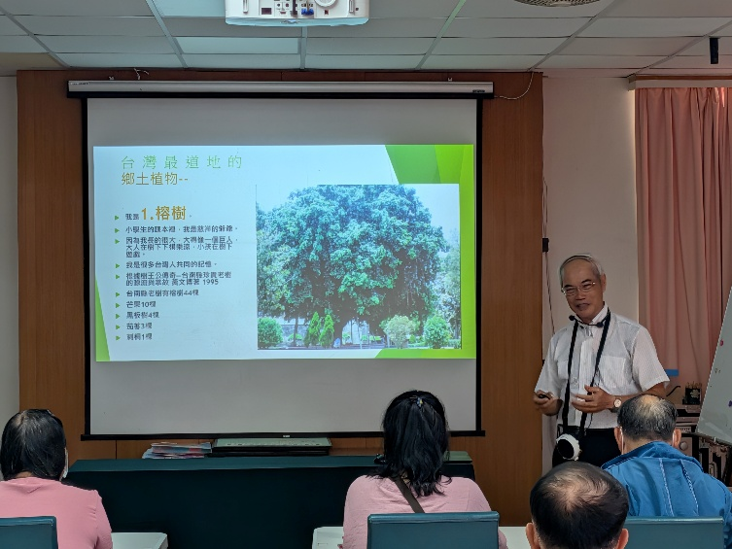 |  |  | 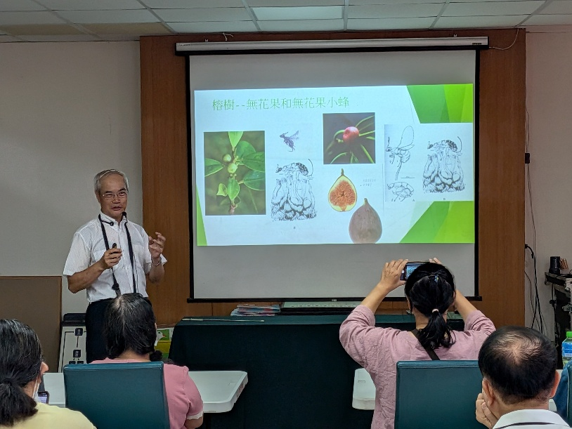
說明：講師介紹榕樹在臺南的人文歷史背景。 |  |  | 說明：講師介紹榕果小蜂。
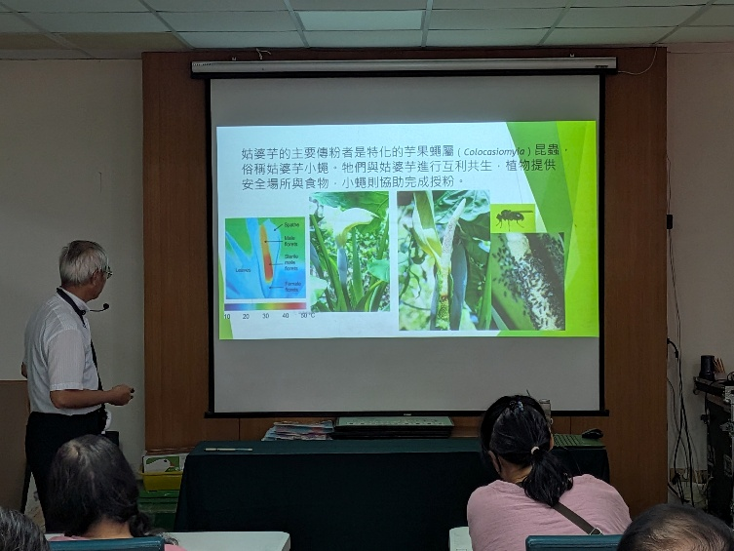 |  |  | 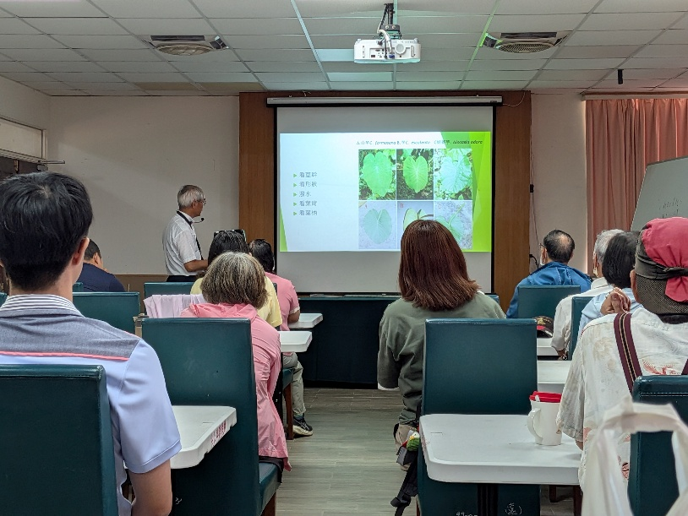
說明：講師講解姑婆芋與授粉昆蟲的互利共生。 |  |  | 說明：講師講解姑婆芋、山芋、芋頭三種植物的形態差異。
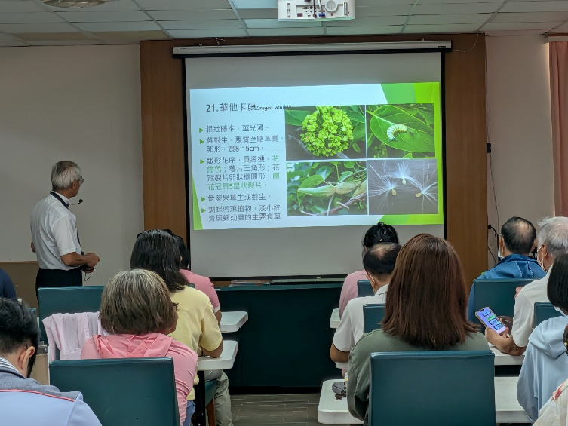 |  |  | 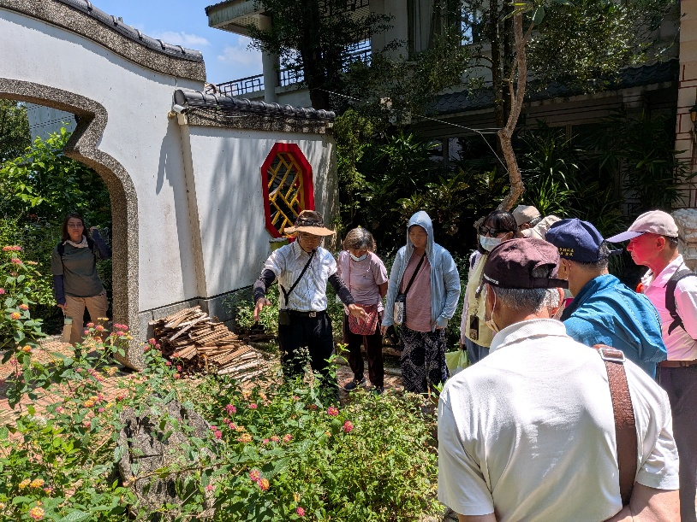
說明：講師講解華他卡藤與淡小紋青斑蝶之間的關係。 |  |  | 說明：講師進行戶外導覽，講解澤蘭與馬纓丹如何作為蜜源植物吸引紫斑蝶。
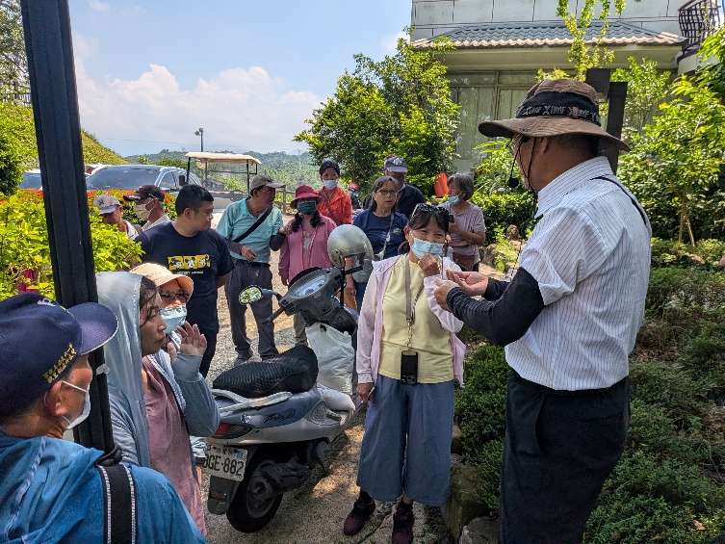
說明：講師進行戶外導覽，介紹植物果實。
執行成果相關附件
(請勾選可提供之附件，並隨後檢附)
□活動行程 □活動海報 活動簽到單 ■學習成效問卷結果分析
□學生學習心得 □質性回饋建議 □其他____

活動簽到單


